**AMBLA SUVEVOLLE 2024 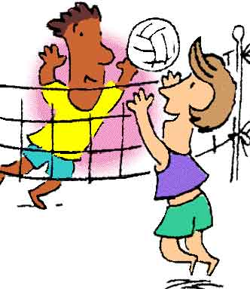 III ETAPP 10.07.2024, auhinnad IDAKESKUS OÜ**

**A alagrupp P P VAHE K** **Artjom, Leena, Rauno XXXXXX 1/22:24** **2/21:16**  **3 43:40 (+3) II Lenno, Birgit, Ahto, Margit 2/24:22 XXXXXX 2/21:11 4 45:33 (+12) I Ivan, Ruth, Priit, Eleri 1/16:21 1/11:21 XXXXXX**  **2 27:42 (-15) III** **B alagrupp Aksel, Anna, Igor, Piret XXXXXX 2/21:17 2/22:20 4 43:37 (+6) I Rain, Merlin, Kaidi, Atko 1/17:21 XXXXXX 1/12:21 2 29:42 (-13) III Janek, Hanna-Katryna, Lauri, Elizabeth 1/20:22 2/21:12 XXXXXX 3 41:34 (+7) II** **PF A1 vs B2 LENNO vs JANEK 18:21 PF B1 vs A2 AKSEL vs ARTJOM 16:21 5.-6.koht A3 vs B3 IVAN vs RAIN 21:13 III – 4.koht LENNO vs AKSEL 21:15 I – II koht JANEK vs ARTJOM 21:13 PEAKOHTUNIK: Leo Matikainen SEERIAVÕISTLUSE KOONDARVESTUS Nimi I et. II et. III et. IV et. V et. VI et. LISAP Kokku P (3 et+lp) KOHT Hanna-Katryna Keerme5 7 7 3 22 Aksel Õunapuu 7 7 3 3 20 Birgit Afanasjev 7 5 4 3 19 Janek Melnik 7 2 7 3 19 Artjom Prodan 5 5 5 3 18 Lauri Ilves 7 - 7 2 16 Ahto Matvejev 2 7 4 3 16 Lenno Kütismaa 4 5 4 3 16 Rauno Tikko 4 3 5 3 15 Igor Tokaruk 5 3 3 3 14 Ivan Greyt 5 4 2 3 14 Rain Ots 3 7 1 3 14 Anna Poljarun 4 3 3 3 13 Jelena Zubkevitš 2 2 5 3 12 Priit Grünthal 3 4 2 3 12 Ruth Inno 3 4 2 3 12 Merlin Paloson - 5 1 2 8 Margit Reinmets - 2 4 2 8 Atko Rootsma 2 2 1 3 8 Kaidi Sommer - 4 1 2 7 Eleri Kang - 3 2 2 7 Ricco Sepp 4 - - 1 5 Piret Reinfeld - - 3 1 4 Pasi Pakkanen 3 - - 1 4 Pekka Hulkkonen 3 - - 1 4 Epp Sepp 2 - - 1 3** **Arvesse lähevad 5 parema etapi punktid+lisapunktid. Võrdsete punktide korral otsustab paremusjärjestuse koht viimasel, eelviimasel jne. etapil. Viimane VI etapp toimub KING/QUEEN formaadis. Lisapunkti saab iga osaletud etapi eest (max 6 lisapunkti).**